Лабораторная работа 4  
Кузнецов Антон  
ИВТ 3 группа 1

задание 1

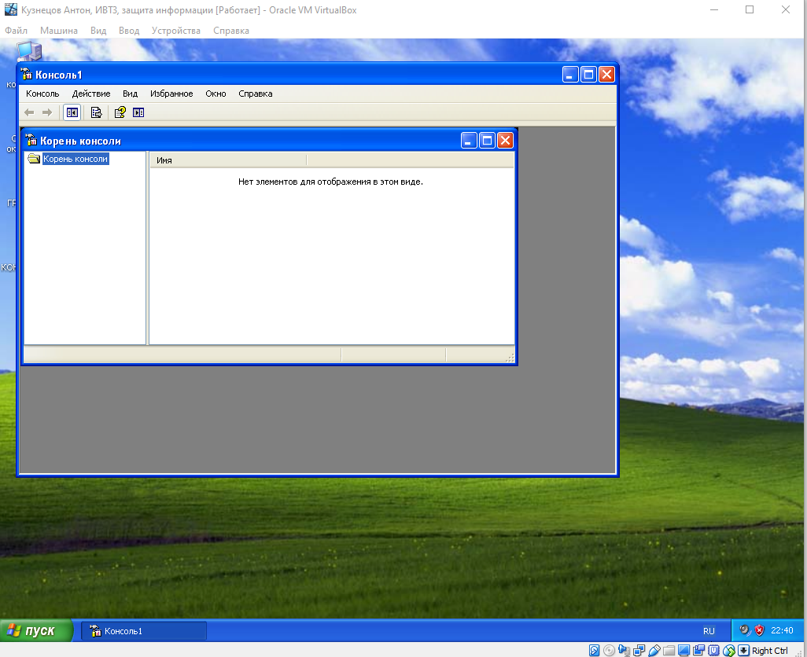

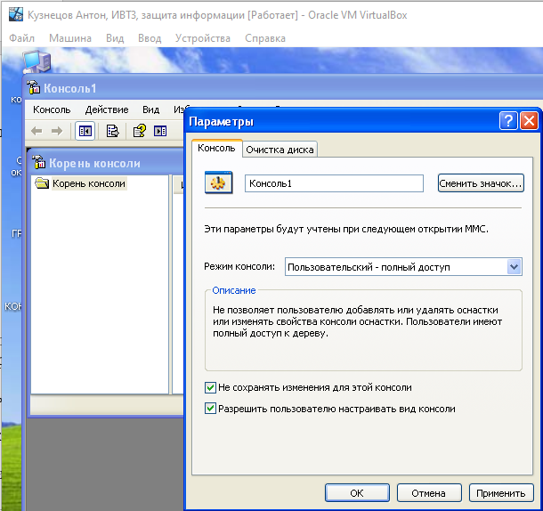

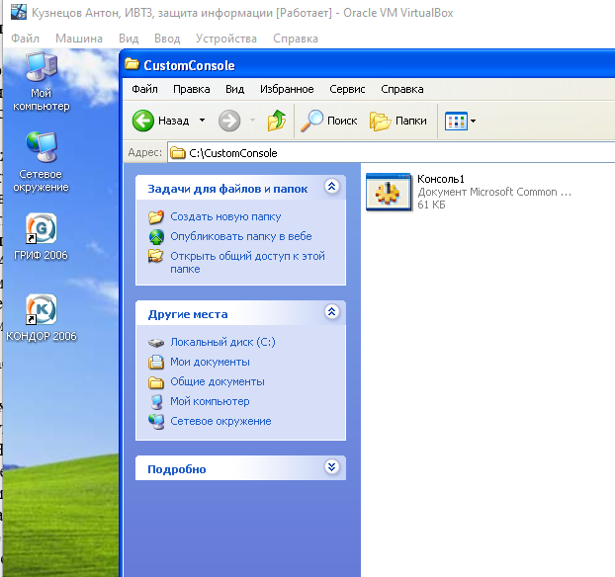

Вид консоли не сохранился, потому что мы поставили в настройках флаг “не сохранять изменения для этой консоли”, чтобы все сохранялось, надо убрать флаг

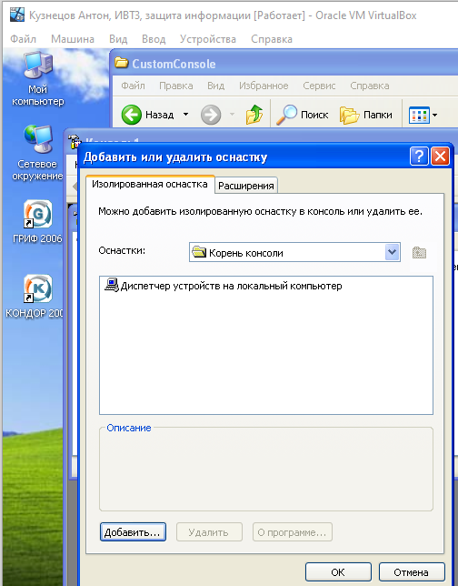

|  |  |  |
| --- | --- | --- |
| № | Оснастка | Результат поиска и вывод по способу при­менения дополнительных меню, панелей инструментов и/или расширений оснасток |
| 1 | Анализ и настройка безопасности | Служит для управления безопасностью системы с помощью шаблонов безопасности |
| 2 | Групповая политика | Служит для назначения сценариев регистрации, групповых политик для компьютера и пользователей некоторого компьютера сети; позволяет просматривать и изменять политику безопасности, политику аудита и права пользователей |
| 3 | Дефрагментация диска | Служит для анализа и дефрагментации дисковых томов |
| 4 | Диспетчер устройств | Содержит список всех устройств, подключенных к компьютеру, и позволяет их конфигурировать |
| 5 | Локальные пользователи и группы | Служит для управления локальными учетными записями пользователей и групп |
| 6 | Общие папки | Отображает совместно используемые папки, текущие сеансы и открытые файлы |
| 7 | Оповещения и журналы производительности | Конфигурирует журналы данных о работе системы и службу оповещений |

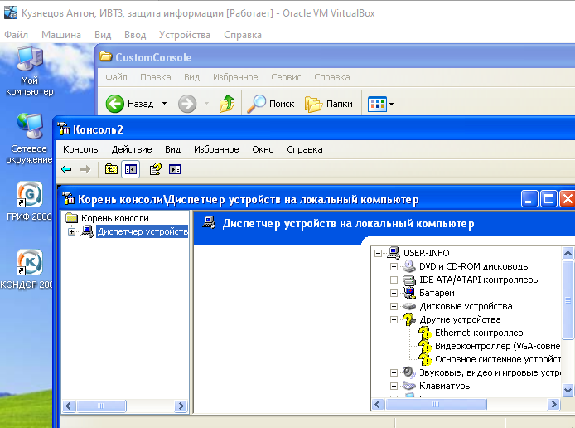

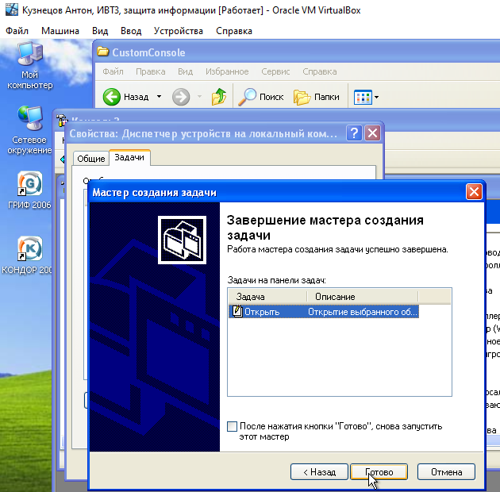

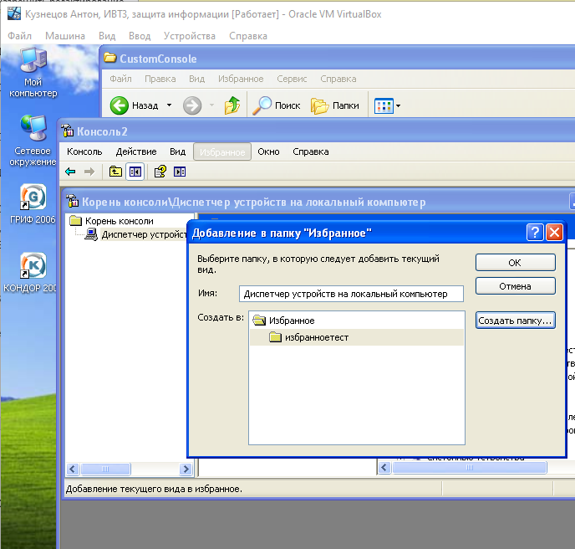

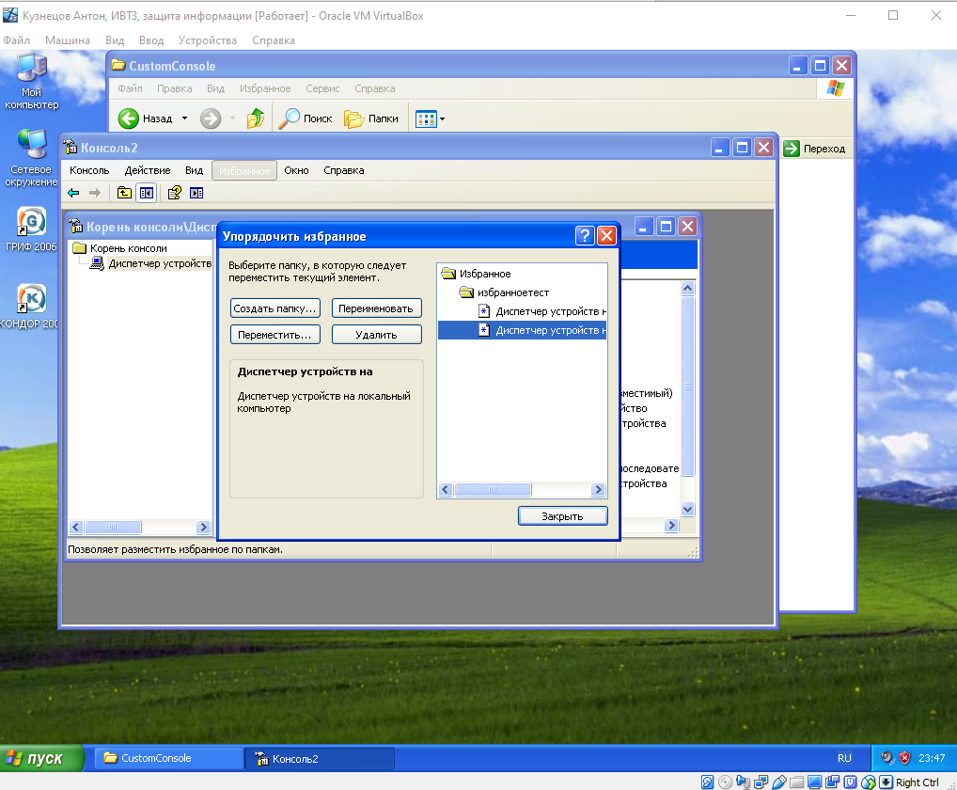

В ходе проведенной работы, изучено создание консоли , а также настройка под пользователя, добавление различных функций